***Консультация для родителей***

**Тема: «Подвижные игры и физические упражнения**

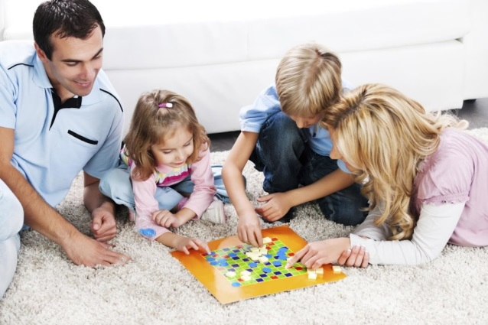**для оптимизации двигательного поведения детей»**

Подвижные игры являются определенным методом воспитание и заслуживают внимания не только педагогов, но и родителей, желающих воспитать здоровых и бодрых детей.

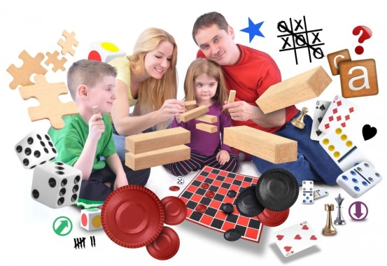          Подбирая игры (особенно подвижные) для **ГИПЕРАКТИВНЫХ** детей, необходимо учитывать следующие особенности таких детей:

* дефицит внимания;
* импульсивность;
* быструю утомляемость;
* очень высокую активность;
* неумение длительное время подчиняться правилам;
* выслушивать и выполнять инструкции.

         Желательно использовать игры с четкими правилами, способствующие развитию внимания; терпеливости; контроль двигательной активности.

***Примерные игры для гиперактивных детей****:*

|  |  |
| --- | --- |
| **«Кричалки—Шепталки—Молчалки»**  **Цель:** развитие наблюдательности, умения действовать по правилу, волевой регуляции.            Из разноцветного картона надо сделать 3 силуэта ладони: красный, желтый, синий. Это –  сигналы. Когда взрослый поднимает красную ладонь – «кричалку» можно бегать, кричать, сильно шуметь; желтая ладонь – «шепталка» — можно тихо передвигаться и шептаться, на сигнал «молчалка» – синяя ладонь – дети должны замереть на месте или лечь на пол и не шевелиться. Заканчивать игру следует «молчанками». | **«Слушай хлопки»**  **Цель:** тренировка внимания и контроль двигательной активности.            Ребенок или несколько детей передвигаются по комнате в свободном направлении. Когда взрослый хлопнет в ладоши один раз, дети должны остановиться и принять позу «аиста» (стоять на одной ноге, руки в стороны) или какую-либо другую позу. Если ведущий хлопнет два раза, играющие должны принять позу «лягушки» (присесть, пятки вместе, носки и колени в стороны, руки между ступнями ног на полу). На три хлопка играющие возобновляют ходьбу. |
| **«Слушай команду»**  **Цель:** развитие внимания, произвольности поведения.            Эта игра поможет сменить ритм действия расшалившихся ребят— успокоиться и без труда переключиться на другой, более спокойный вид деятельности.           Звучит спокойная, но не слишком медленная музыка. Ребенок ходит по комнате с любимой игрушкой или мячом (можно пританцовывать). Внезапно музыка прекращается. Ребёнок останавливается, слушает произнесенную шепотом команду взрослого (например, «Подними игрушку вверх», «Посади на правое плечо» и т.д.) и тотчас же ее выполняют. Затем снова звучит музыка, и игра продолжается. Команды даются только на выполнение спокойных движений. Игра проводится до тех пор, пока ребенок в состоянии хорошо слушать и выполнять задание. | **«Час тишины и час «можно»»**  **Цель:** дать возможность ребенку сбросить накопившуюся энергию, а взрослому – научиться управлять его поведением.            Договоритесь с ребенком, что, когда он устанет или займется важным делом, в комнате будет наступать час тишины. Он должны вести себя тихо, спокойно играть, рисовать. Но в награду за это иногда у него будет час «можно», когда ему разрешается прыгать, кричать, бегать и т.д. «Часы» можно чередовать в течение одного дня, а можно устраивать их в разные дни, главное, чтобы они стали привычными. Лучше заранее оговорить, какие конкретные действия разрешены, а какие запрещены. С помощью этой игры можно избежать нескончаемого потока замечаний, которые взрослый адресует гиперактивному ребенку (а тот их «не слышит»). |

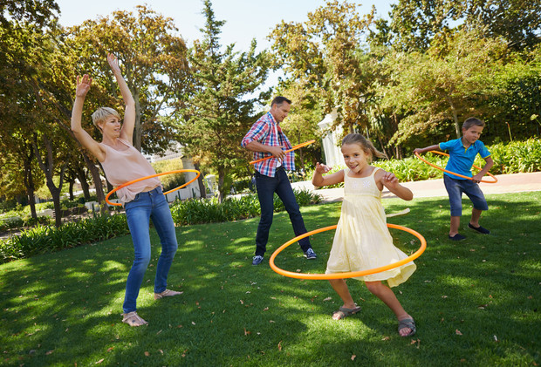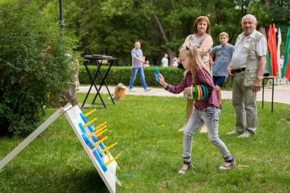**ГИПОАКТИВНЫЙ РЕБЕНОК** – полнейшая противоположность. Такие дети обычно пассивны, малоподвижны, нерасторопны, они как правило остаются в тени своих более проворных товарищей. На выполнение каких-либо заданий такому ребенку требуется гораздо больше времени. Он начинает отсиживаться, "витая в облаках”, начинает постепенно отставать от своих сверстников. Между тем, гипоактивный ребенок только кажется ленивым. Все дело в минимальной мозговой дисфункции (ММД), одним из проявлений которой может являться гиподинамический синдром. В итоге, у родителей возникает ощущение, что если такого ребенка постоянно не тормошить – он так и будет постоянно пребывать в своем сонном царстве.

[**Рекомендации родителям гипоактивного ребенка**](https://www.google.com/url?q=http://kalliopa.com/?page_id%3D690&sa=D&ust=1524232259924000)

* Скорость реакций, личный темп у такого ребенка – замедленны, ему постоянно требуется  время, чтобы  «собраться с мыслями» и «раскачаться».  Подстрахуйтесь, «**подложите соломку**»: собираетесь в поликлинику – заранее сообщите ему: «Через 10 минут нам нужно выйти из дома, чтобы успеть на прием»
* Перед родителями гипоактивного ребенка стоит непростая задача – им бывает трудно сдерживать раздражение, регулярно наблюдая, как долго их медлительное чадо возится, собираясь на прогулку или – не спеша, размазывает по тарелке кашу, вместо того, чтобы ее, наконец-таки, съесть. Увы, бесконечно повторяемые взрослыми фразы: «Сколько можно!», «Давай быстрей!»– не приносят результата. Наоборот, окрики и выговоры приводят лишь к тому, что маленький человек замыкается, теряет всякую уверенность в себе и становится еще более медлительным. **Наберитесь терпения!**
* С таким ребенком нужно как можно **больше разговаривать**, не отчаиваясь, если сам он в разговоре практически не участвует, ограничиваясь лишь короткими репликами. Как правило, он внимательно слушает, слышит и «мотает на ус».
* Гипоактивные дети, в большинстве своем, неспортивны. А значит – **физическому развитию** стоит уделить **особое внимание**. Вряд ли, конечно, ваше чадо  откликнется на предложение поиграть с ребятами в «салки-догонялки» во дворе. А вот повесить дома шведскую стенку или купить другой подходящий тренажер и замотивировать ребенка на регулярные занятия – в ваших силах.
* Создавайте ситуации, в которых ваш ребенок мог бы **проявить**свои **сильные стороны**, быть успешным. Делая то, что у него хорошо получается, он начинает оценивать себя, как способного и умелого, его самооценка растет. Как правило, такие дети с удовольствием возятся с малышами, ухаживают за животными и растениями. Поручите ему какое-то задание и не забудьте похвалить за успехи.

***Примерный комплекс игр:***

|  |  |
| --- | --- |
| **Иголка и нитка (для детей 4-5 лет)**  Дети становятся друг за другом. Первый ребенок – иголка. Он бегает, меняя направление. Остальные бегут за ним, стараясь не отставать. Игру сопровождает музыка | |
| **Дракон кусает свой хвост.**  Дети стоят друг за другом, держась за талию впереди стоящего. Первый ребенок – это голова дракона, последний – кончик хвоста. Пока звучит музыка, первый играющий пытается схватить последнего – дракон ловит свой хвост. Остальные дети цепко держатся друг за друга. Если дракон не поймает свой хвост, то на место головы дракона встает другой ребенок. | **Лисонька, где ты?**  Дети становятся в круг, ведущий в середине. Затем они отворачиваются и закрывают глаза. В это время ведущий ходит по кругу и незаметно для ребят условленным заранее прикосновением назначает лису, остальные – зайцы. По сигналу все открывают глаза, но никто не знает; кто же лиса. Ведущий зовет первый раз: «Лисонька, где ты?» После третьего, отвечает: «Я здесь», – и бросается ловить зайцев. Зайца, присевшего на корточки, ловить нельзя. Пойманные зайцы выходят из игры. |
| Догонялки.  Ловишки. | Игры с мячом: футбол; баскетбол.  Игры с ракетками: бадминтон, большой теннис. |

**Использованная литература:**

1. Глушкова Г. Подвижные игры и упражнения для «шустриков» и «мямликов». //Здоровье дошкольника № 4/2009.
2. Игры в преодолении неврозов у дошкольников. //Справочник старшего воспитателя ДОУ № 7/2009.

